الجمهورية الجزائرية الديمقراطية
وزارة التربية الوطنية مديرية التربية لولاية تلمسان
امتحان في مادة: العلوم الفيزيائية والتكنولوجيا المدة: ساعة
متوسطة: أحمد بن دحمان زناتة ﴿الرابعة متوسط﴾ الأستاذ: سماحي حسين
التمرين الأول: (06 نقاط)
في حصة العلوم الفيزيائية، كلف الأستاذ فوجين من التلاميذ بانجاز التجارب المبينة في الوثيقتين (1) و (2).
الفوج الأول: تقريب قضيب ايبونيت (A) مشحون من كرية ألمنيوم (B) غير مشحونة حتى يلامسها. (الوثيقة 1)  1. هل القضيب (A) مكتسب أم فاقد للالكترونات؟ مع التعليل.  2. ما نوع الشحنة التي يحملها قضيب الايبونيت؟ برأيك كيف شحن؟  3. فسر ما يحدث للكرية (B)؟ مع الشرح.  4. أعط طريقة تكهرب الكرية (B) مع ذكر نوع الشحنة التي ستحملها.  الفوج الثاني: تقريب دون لمس قضيب زجاجي (V) يحمل شحنة موجبة من الطرف (D) لقضيب معدني والذي يلمس كرية (B) عند الطرف (C). (الوثيقة 2)  1. ماذا يحدث للكرية؟  2. أعط طريقة تكهرب الكرية (B). ما نوع الشحنة التي ستحملها؟ | 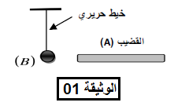  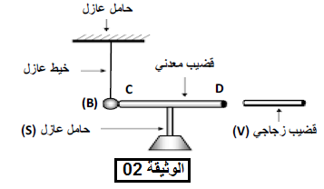
التمرين الثاني: (06 نقاط)
انتقلت عائلة عمر الى مسكن جديد ولكن أثناء إقامتهم واجهتهم بعض المشاكل منها تعطل المأخذ الكهربائي الموصول بالثلاجة، فأراد عمر اصلاح العطل، ذهب إلى محل بيع الأدوات، فوجد نوعين من المآخذ الكهربائية (الوثيقة 3).
1. برأيك أي المأخذين مناسب؟ بماذا يتميز؟  2. سم الاسلاك الموجودة في المأخذ 2 مع الرمز.  3. أعط طريقة للتمييز بين الأسلاك  بعد اصلاح المأخذ وتوصيله بالثلاجة، أصيب عمر بصعقة كهربائية عند لمس هيكلها المعدني وانقطاع التيار الكهربائي عند تشغيلها مع المكيف لآن واحد.  4. ساعد عمر في معرفة أسباب هذه المشكلات التي واجهته وذلك بملأ الجدول الآتي: |  | 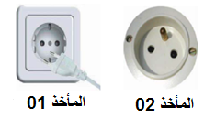  الوثيقة 03
المشكل | السبب
-  - | -  -

الوضعية الادماجية: (08 نقاط)
أحمد تلميذ في السنة الرابعة متوسط وبعد دراسته لميدان الظواهر الكهربائية، أراد تطبيق بعض ما درسه فقام بالتجربة الموضحة في الوثيقة 4.  1. ما الظاهرة التي أراد أحمد تطبيقها؟  2. ما نوع التيار الناتج؟ وما هي مميزاته؟  3. من الوثيقة:  أ. أحسب قيمة التوتر الأعظمي U_{max}.  ب. استنتج قيمة التوتر الفعالU_{eff} .  ج. أحسب قيمة الدور T.  د. أحسب قيمة التواتر (التردد)f . | 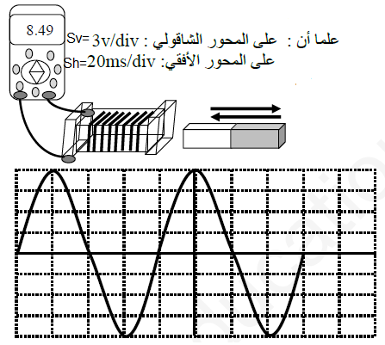  الوثيقة 04

